Excel: Bedingte Formatierungen

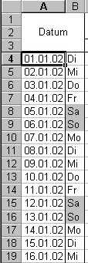

Wenn man Werte durch eine andere Darstellung (andere Schriftform, -größe und -farbe oder Hintergrundmuster) kennzeichnen will, kann man die bedingte Formatierung verwenden.

In diesem Kalender werden die freien Tage (Samstag und Sonntag) mit einem grauen Muster hinterlegt. Einträge in den anderen Spalten können dadurch schneller als Sonderfall erkannt werden.

In Zelle A4 wird das Datum eingetragen und mit Autoaus-füllen (siehe eigenes Merkblatt) weitergeschrieben. In Zelle B4 wird der Wochentag mit

=TEXT(WOCHENTAG(A4);"TTT")

eingetragen. [Hinweis: die Langform „Dienstag“ erhält man wenn man 4 T’s einträgt, die laufende Nummer des Wochentags mit einem oder zwei T’s (Sonntag wird als 1. Tag gezählt). Die genauen Werte sind von der Länder-einstellung der Windows-Installation abhängig: Ein Engländer würde Tuesday erhalten.]

Die Spalte B wird danach markiert (auf graue Zelle mit dem „B“ klicken) und der Menüeintrag „Bedingte Formatierung ...“ im Menü „Format“ ausgewählt.

Es öffnet sich ein Fenster in dem bis zu drei unterschied-liche Bedingungen einge-tragen werden können. [Hinweis: Die zusätzlichen Eingabemöglichkeit erhält man durch Drücken der Schaltfläche „Hinzufügen >>“]
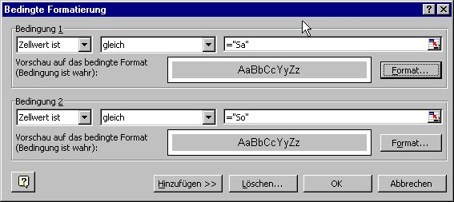

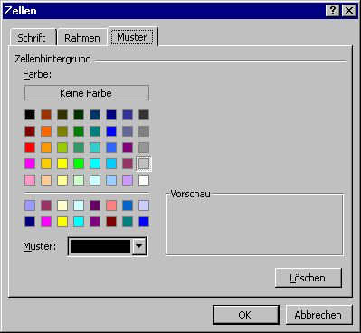
Die Darstellung der Zelle bei Zutreffen der Bedingung kann man mit der Schaltfläche „Format...“ beeinflussen. In diesem Fall wird ein Muster hinter die Schrift gelegt.

